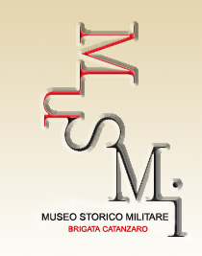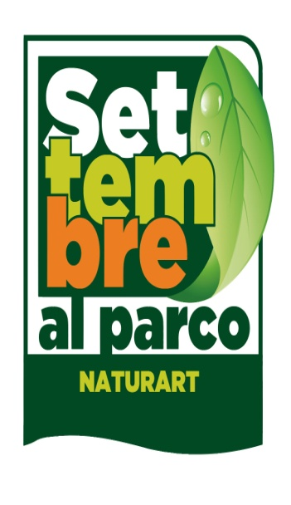

IL PRESIDENTE  DELLA PROVINCIA DI CATANZARO | IL DIRETTORE  DEL MUSMI MUSEO STORICO MILITARE
Enzo Bruno | Rosetta Alberto

Invitano cordialmente la S.V. all’inaugurazione della mostra di opere di
ANTONINO ZUMBO
sabato 25 novembre 2017 ore 18.00
Museo Storico Militare “Brigata Catanzaro”, Parco della Biodiversità Mediterranea, via V. Cortese 1, 88100 Catanzaro

Titolo della mostra: Provocatori spazi concettuali
La mostra sarà aperta dal 25 novembre 2017 al 21 gennaio 2018
Orari di apertura: 10.00-13.00/16.00-20.00. Chiuso il lunedì
A cura di Mario Verre
Coordinamento organizzativo: Massimo Fotino, Mario Verre
Prosegue la fortunata programmazione di eventi culturali promossa dal Museo Storico Militare (MUSMI) di Catanzaro. Dal 25 novembre 2017 venticinque opere realizzate recentemente da Antonino Zumbo saranno a disposizione del pubblico negli spazi espositivi del MUSMI.
"Antonino Zumbo è un artista concettuale o neoconcettuale", scrive il curatore Mario Verre nel testo critico del catalogo della mostra, "tenendo presente come nelle sue proposte visive tale matrice ideologica si declini in originali rivisitazioni delle istanze spazialiste di Lucio Fontana. L’arte concettuale non è interessata fondamentalmente al mero risultato estetico, non orienta le sue scelte in funzione del raggiungimento della “bellezza” né mira a suscitare emozioni ma a stimolare la capacità di pensiero dello spettatore, giocando spesso sull’ambiguità semantica delle immagini e ponendo al centro delle riflessioni il significato, l’idea che esiste dietro l’opera stessa. Rolf Wederer nel suo testo alla mostra “Konzeption/Conception”, prima esposizione museale dedicata all’arte concettuale, inaugurata nell’ottobre del 1969 allo Stadtisches Museum di Leverkusen, scriveva che “la designazione di arte concettuale apre a forme artistiche che non possono essere giudicate e comprese sulla base di creazioni concrete e manifeste, ma che si basano –così come avviene per altri media- su procedure e processi. In altre parole, il cambiamento che questo termine introduce non riguarda solo la forma e il soggetto dell’arte, ma la stessa struttura”. Per cui alla luce della metodologia critica di Wederer secondo cui vanno giudicate le opere concettuali, è necessario volgere lo sguardo ai quadri di Zumbo cercando di disvelarne i procedimenti mentali che ne costituiscono la base. Zumbo è un artista fuori dagli schemi precostituiti, lontano dalla tradizione pittorica tradizionalmente intesa, che propone in chiave del tutto personale interpretazioni di Lucio Fontana, padre fondatore dello Spazialismo, e che guarda con vivo interesse in particolar modo al ciclo delle Attese dell’artista italo-argentino non per criticarlo o minimizzarlo ma per omaggiarlo rispettosamente attraverso il proprio stile".

L’artista sarà presente la sera dell’inaugurazione.
Catalogo disponibile in museo

